โรงเรียน..............
ใบงานเรื่อง การคะเนพื้นที่ของรูปหลายเหลี่ยม รายวิชา คณิตศาสตร์
ระดับชั้นประถมปีที่ 6 ปีการศึกษา 25…............เวลา.… นาที/ชั่วโมง .....คะแนน
ชื่อเด็กหญิง/เด็กชาย .........................นามสกุล ..............................ห้อง ป.6 /................เลขที่.......
กำหนดส่งงานวัน...........วันที่...............เดือน......................... พ.ศ. ...........เวลา.................. น.

ผลการเรียนรู้ที่คาดหวัง ข้อที่ 1 : นักเรียนสามารถคาดคะเนรูปหลายเหลี่ยมได้
คำชี้แจง: ให้นักเรียนแบ่งกลุ่มกลุ่มละ 3 – 4 คน
1. ให้นักเรียนแต่ละกลุ่มวาดภาพรูปหลายเหลี่ยมกลุ่มละ 2 รูป
2. ให้แต่ละกลุ่มแลกเปลี่ยนรูปหลายเหลี่ยมกับกลุ่มอื่น
3. ให้แต่ละกลุ่มคาดคะเนพื้นที่ของรูปหลายเหลี่ยมที่แลกเปลี่ยนมา
4. จากนั้นให้กลุ่มส่งคืนเจ้าของกลุ่ม
5. ให้แต่ละกลุ่มตรวจสอบการคาดคะเนที่กลุ่มอื่นคาดคะเนไว้
6. ให้แต่ละกลุ่มสรุปการทำกิจกรรม

สรุปผล

รูปแบบการประเมิน | ดี | พอใช้ | ควรปรับปรุง
ประเมินตนเอง
ประเมินผลจากครู
ประเมินผลจากผู้ปกครอง

แบบทดสอบก่อนเรียน / หลังเรียน ให้นักเรียน ทำเครื่องหมาย  ทับข้อที่เป็นคำตอบที่ถูกต้อง
1. 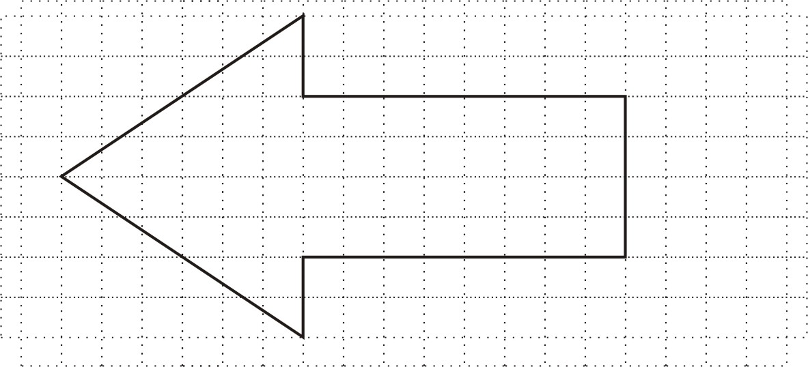
ก. 60 หน่วย
ข. 62 หน่วย
ค. 64 หน่วย
ง. 66 หน่วย
2. 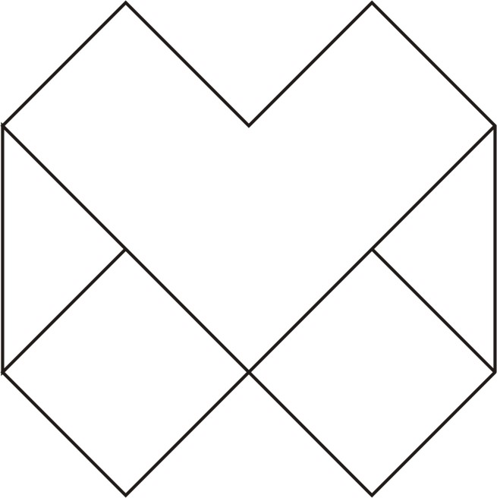
ก. 3 หน่วย
ข. 4 หน่วย
ค. 5 หน่วย
ง. 6 หน่วย
3. ตารางเมตร เขียนตัวย่อ เป็น
ก. ม.²
ข. ซม.²
ค. วา.²
ง. กม.²
4. 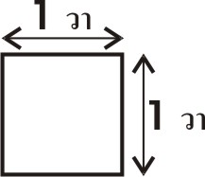 หมายถึง
ก. 1 ลูกบาศก์เมตร
ข. 1 ลูกบาศก์วา
ค. 1 ตารางวา
ง. 1 ตารางเซนติเมตร
5. 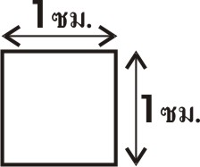 หมายถึง
ก. 1 ลูกบาศก์เมตร
ข. 1 ลูกบาศก์วา
ค. 1 ตารางวา
ง. 1 ตารางเซนติเมตร

เฉลยแบบฝึกหัด
1. ค
2. ง
3. ก
4. ค
5. ง

โรงเรียน ......................................................
กระดาษคำตอบวิชา ...............................................................ชั้น ......................................
ทดสอบก่อนเรียน / หลังเรียน เรื่อง ….............................................................................
ชื่อ เด็กชาย / เด็กหญิง ....................................................... เลขที่ ..................ชั้น .......................
วิธีการทำข้อสอบ ให้นักเรียนทำเครื่องหมายกากบาท (X) ลงในตาราง หน้าข้อที่เป็นคำตอบถูก
ข้อ | ก | ข | ค | ง
1
2
3
4
5

เกณฑ์การประเมิน ที่ใช้วัดและประเมินผล
รายการ | ระดับคะแนน | เกณฑ์
ตอบถูก 3 ข้อ | 1 | อ่อน
ตอบถูก 4 ข้อ | 2 | ปานกลาง
ตอบถูก 5 ข้อ | 3 | ดี

